Додаток
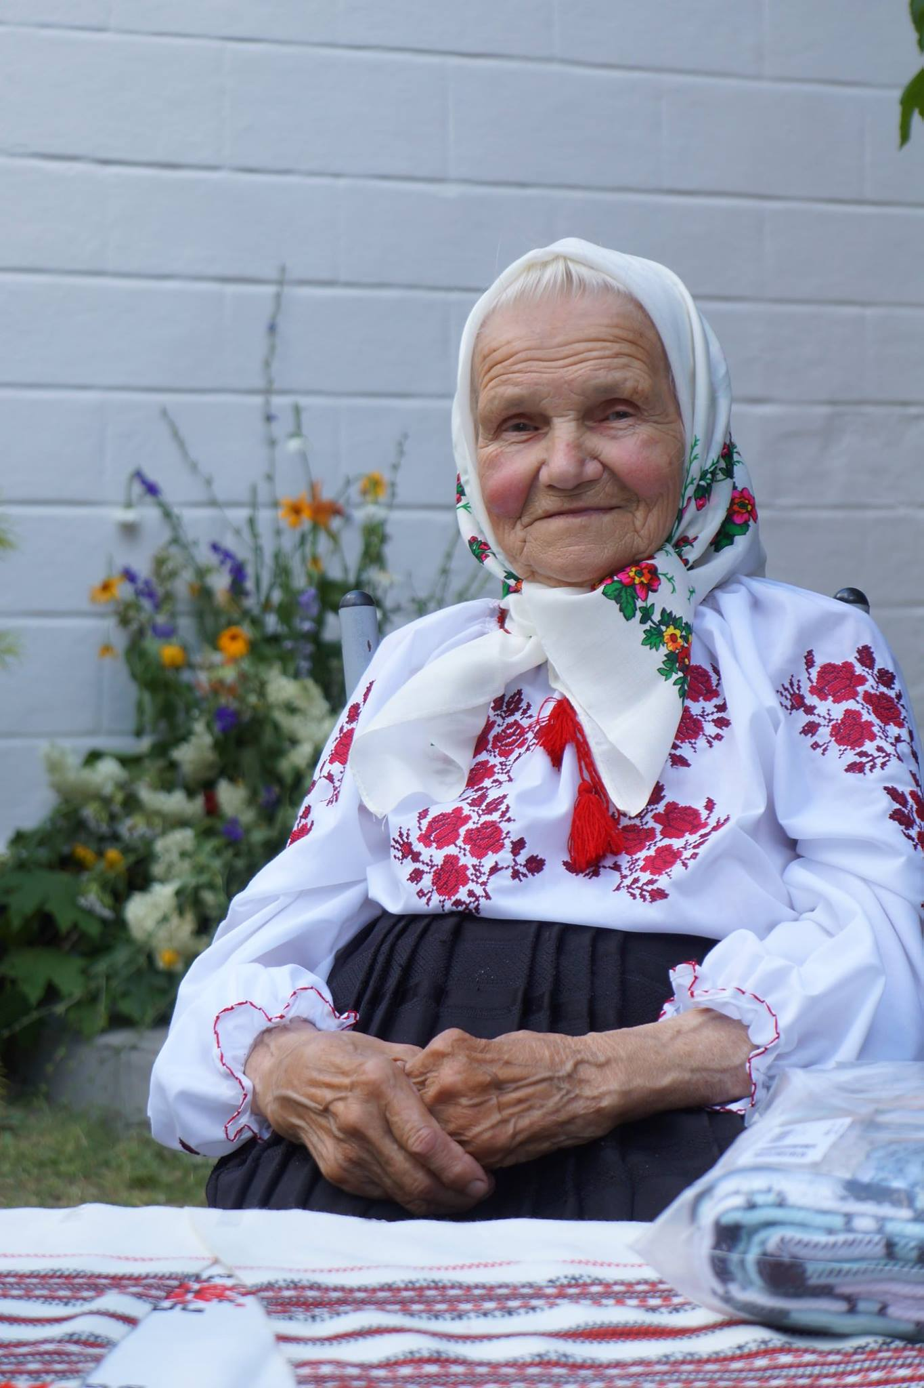
до рішення виконкому
від 16 серпня 2023 р. №163

Міщенко
Фросина Іванівна
07.07.1926.- 28.08.2021.
Заслужений
майстер народної творчості України.

текст

Секретар виконавчого комітету А.П.Філімонов

